高雄趴趴Go － 高雄一日遊 規劃者：郭品言、陳昱安、李侑庭


本行程動機：
為了聯繫同學之間的感情，我們決定到高雄這個美麗又繁華的城市來個一日遊。利用板橋高鐵直接抵達高雄的左營，方便且快速，我們也會到愛河去觀光，欣賞它美麗的景象，還有許多有趣好玩的景點，相信一定能夠讓大家的感情更好哦！

時間 | 地點 | 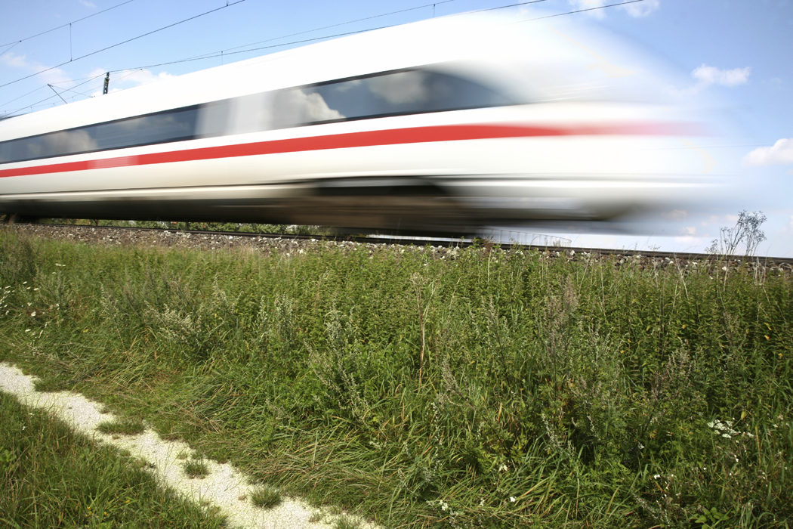  行程
7：30 | 板橋車站 | 集合
7：51 | 板橋車站 | 上高鐵(1240元)
9：18 | 左營車站 | 到達左營
9：30 | 高捷左營站 | 坐捷運(35元)
10：00 | 高捷凱旋站 | 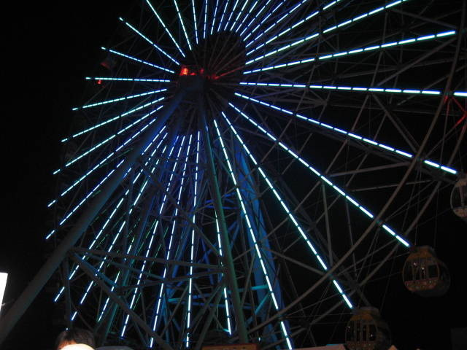  前往夢時代
10：15 | 高捷凱旋站3號出口 | 搭乘夢時代接駁公車(免費)
10：30 | 夢時代 | 逛街、搭摩天輪(120元)、午餐
15：00 | 夢時代 | 搭接駁公車返回凱旋站
15：20 | 高捷凱旋站 | 前往高捷鹽埕埔站(25元)
15：40 | 高捷鹽埕埔站 | 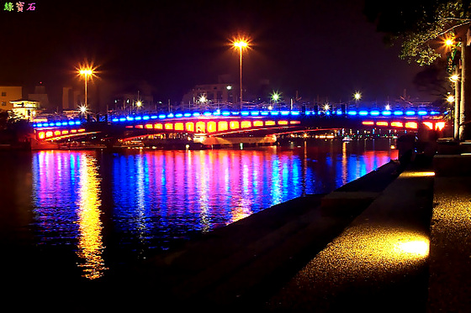  公車五福四路站至大成街口後徒步前往愛河河畔(12元)
16：00 | 愛河河畔 | 到處逛逛
17：00 | 愛河河畔 | 從真愛碼頭搭乘愛之船至旗津漁港(150元來回票)
18：00 | 旗津漁港 | 晚餐＆逛街
19：30 | 旗津漁港 | 返回真愛碼頭
20：00 | 真愛碼頭 | 徒步至大成街口站後返回五福四路站(12元)
20：30 | 高捷鹽埕埔站 | 高捷左營站(30元)
21：00 | 高鐵左營站 | 等高鐵
21：30 | 高鐵左營站 | 搭乘高鐵返回板橋站(945元)
23：11 | 高鐵板橋站 | 回家囉!!!!!!!!
- 由鹽埕埔站搭乘的公車為 14、24、50五福幹線、82、8001、8015、8017、8043、橘ㄧ皆可。
- 總需花費2570元 （不含餐點及買東西的費用）。
- 早餐自理。

夢時代
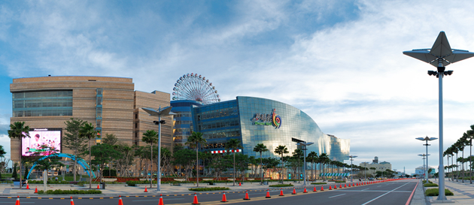
夢時代摩天輪
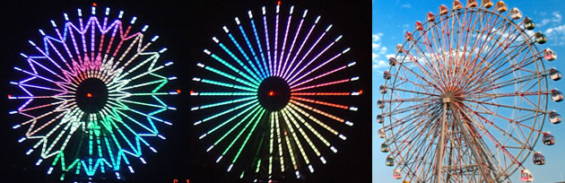
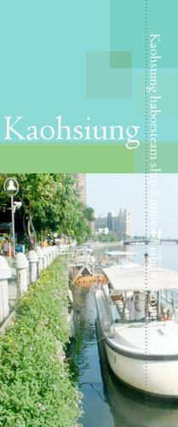
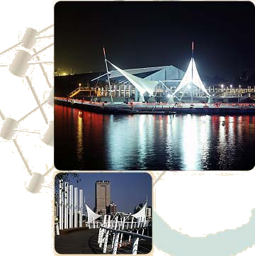
旗津漁港                    愛河(真愛碼頭)
  

